Linee guida controlli Backoffice
1 RICHIESTE SOSTITUZIONE: FURTO/SMARRIMENTO 2
1.1 CONTROLLO IN CASO DI FURTO 2
1.2 CONTROLLO IN CASO DI SMARRIMENTO 3
2 RICHIESTE SOSTITUZIONE: MALFUNZIONAMENTO 3

RICHIESTE SOSTITUZIONE: FURTO/SMARRIMENTO

In caso di furto/smarrimento di una carta il cliente potrà richiederne una nuova, con conseguente apposizione del blocco in Centrale D’allarme e invio della carta all’indirizzo di recapito, poi effettuare l’upload della denuncia sporta presso le autorità competenti per procedere all’attivazione della stessa.
Sul documento caricato dovranno poi essere effettuati, i necessari controlli di veridicità e congruità dei dati per poi procedere con l’ok all’attivazione.
L’attivazione della carta tramite upload della denuncia/foto della carta tagliata potrà essere disponibile anche per le sostituzioni richieste da canale diverso da app/web (es. UP, call center).

CONTROLLO IN CASO DI FURTO/smarrimento e upload denuncia
L’operatore di backoffice dovrà procedere con i controlli formali, di veridicità e congruità sulla denuncia:
- Intestazione
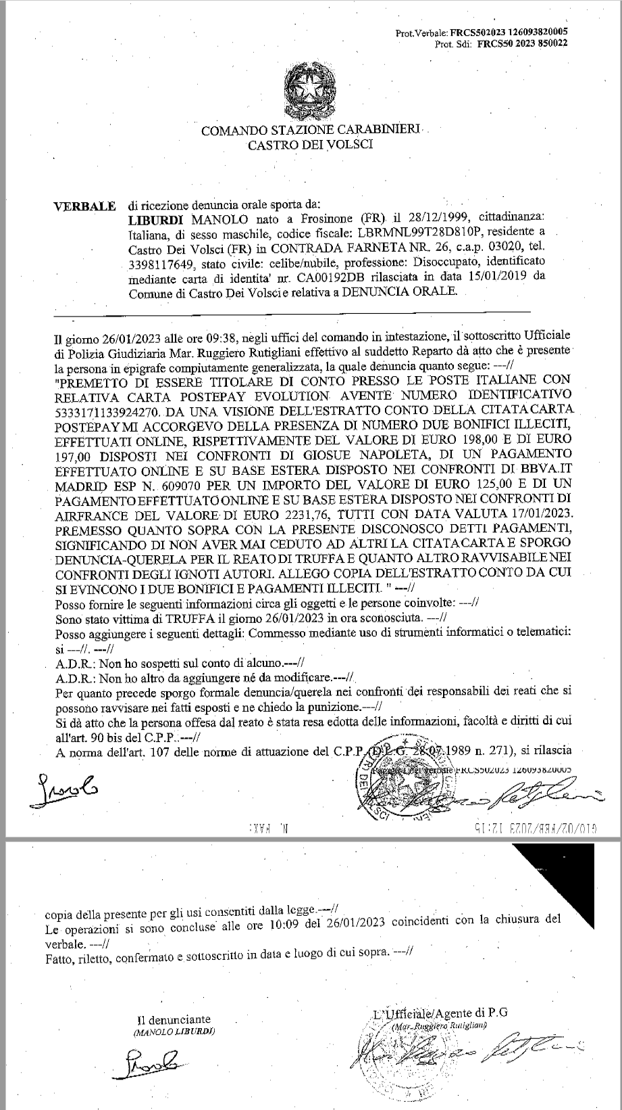 | Verifica presenza di:  N.ro protocollo Verbale/DdI  Intestazione del Comando/Stazione/Legione
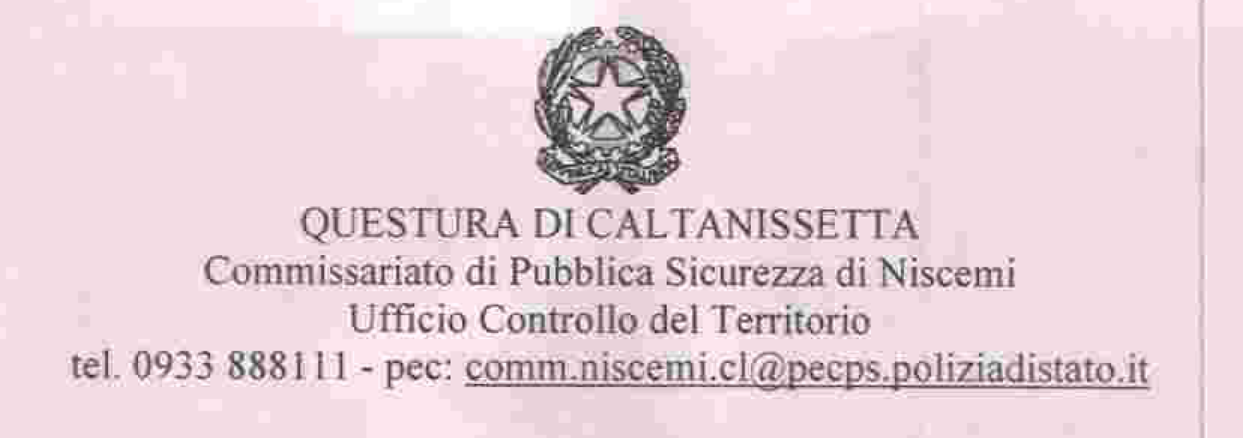 | Verifica presenza di:  intestazione della Questura
- Firme
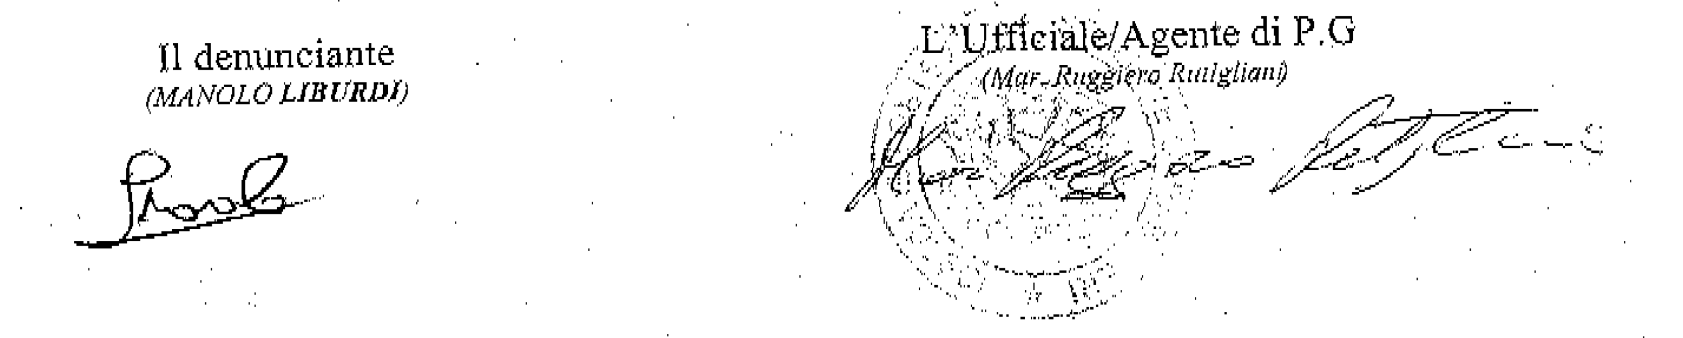 | Verifica presenza delle firme:  Denunciante e Pubblico Ufficiale
- Intestazione conforme al timbro
 | 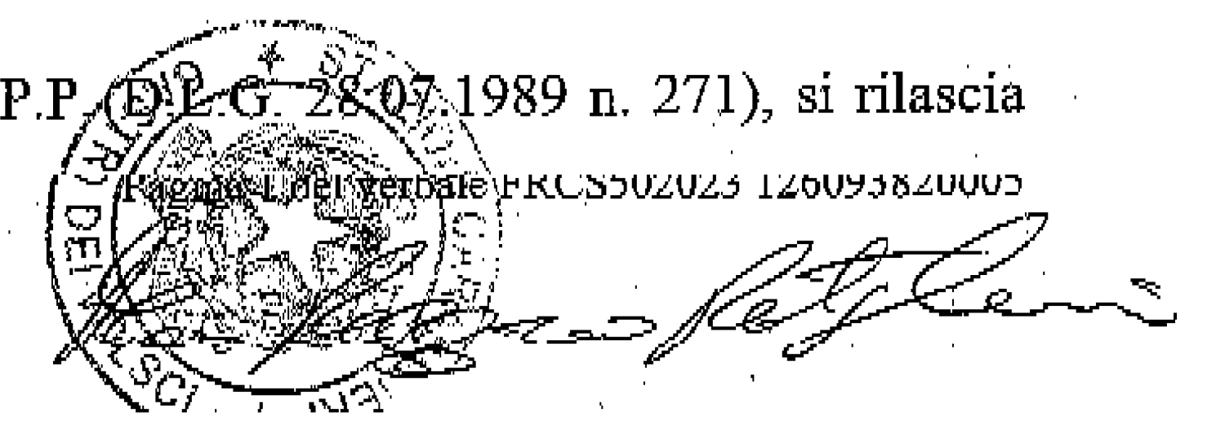
 | 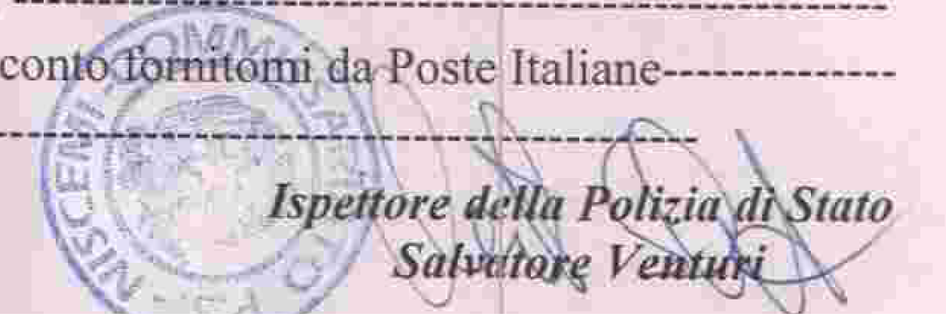

- Dichiarazione conforme alle firme
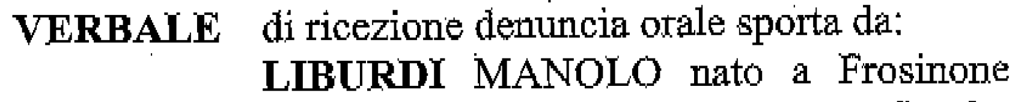 | 

- Dati del Denunciante e titolare del Rapporto con PosteItaliane e numero di rapporto
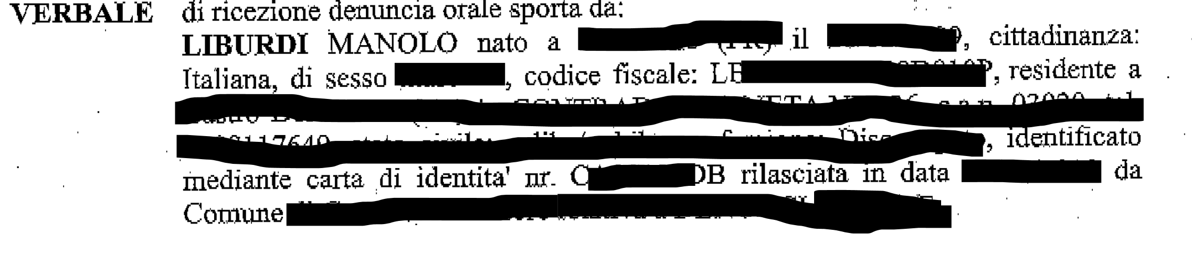 | Verifica dei dati Denunciante/titolare del Rapporto
 | Verifica dei dati del Rapporto

- Dichiarazione di furto
La denuncia deve contenere descrizione dell’atto e della dinamica del furto e si dovranno riscontrare:
- la data di furto della carta;
- gli estremi della carta.

CONTROLLO IN CASO DI SMARRIMENTO
L’operatore di backoffice dovrà procedere con i controlli formali, di veridicità e congruità sulla denuncia (vedi par 1.1) e nel caso di presentazione di un modulo di autodichiarazione dovrà riscontrare:

- i dati anagrafici del titolare del rapporto e la congruenza della firma;
- i recapiti (telefono, email...);
- la data di smarrimento della carta;
- gli estremi della carta;
- timbro e firme.

cONTROLLO IN CASO DI FURTO/SMARRIMENTO E UPLOAD foto vecchia carta acquisizione del titolo e controlli
In alternativa alla denuncia, qualora il cliente sia ancora in possesso della vecchia carta (es. in caso di ritrovamento della stessa e denuncia non ancora presentata oppure in caso di blocco da centrale allarme apposto in caso di rilevazione movimenti non autorizzati e cliente in possesso della carta fisica), Il cliente potrà dovrà procedere al download della scansione/foto della carta tagliata in corrispondenza del chip, come di seguito:
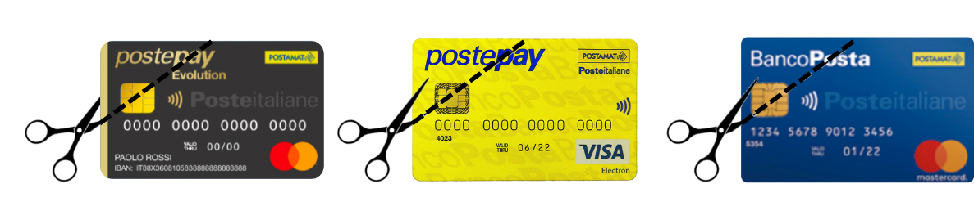
L’operatore di backoffice dovrà procedere con i controlli formali, di veridicità e congruità: dei dati anagrafici del titolare della carta e verifica degli estremi della carta.

RICHIESTE SOSTITUZIONE: MALFUNZIONAMENTO

In caso di malfunzionamento, in linea con gli attuali processi previsti per le carte di debito e per le carte prepagate di rinnovo, il titolare della carta potrà richiederne da app/web in aggiunta agli attuali canali UP e call center una nuova che verrà inviata al suo indirizzo di recapito, poi procedere all’upload della foto della carta tagliata in corrispondenza del chip, mantenendo integri e leggibili i dati stampati in rilievo (PAN e Data di scadenza) per l’attivazione della stessa e contestuale disattivazione della vecchia. Sulla foto caricata verranno poi effettuati, dalla preposta struttura di BackOffice, i necessari controlli formali: in questo caso non si rende necessario il caricamento della denuncia/foto della vecchia carta tagliata da parte del cliente in linea con le attuali modalità.

